Подача заявлений на аттестацию с целью установления первой/высшей квалификационной категории (с картой результативности)

Согласно Регламенту Министерства образования и науки РТ заявление (документы) на аттестацию педагог может подать через ЛК в ИС «Электронное образование РТ» на платформе edu.tatar в разделе «Педагогическая аттестация».
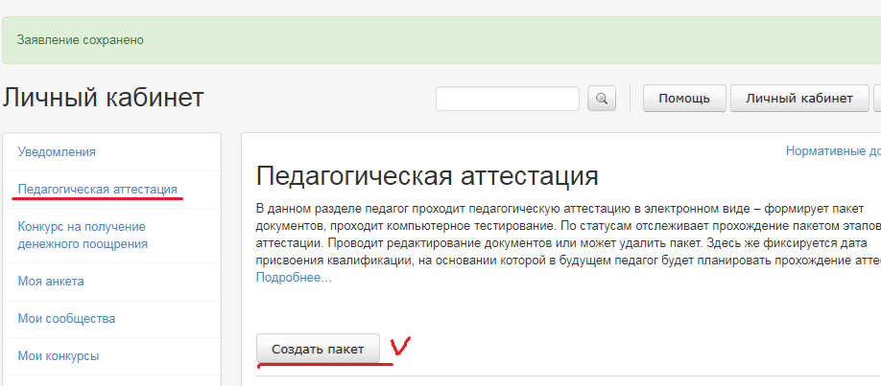
Внимание! Перед созданием пакета документов обязательно проверить полноту заполнения личных данных Анкеты:
1) правильность написания ФИО
2) заполнение стажа общего, педагогического, в должности
3) заполнение данных об окончании ВУЗа и полученной квалификации по диплому; данных о переподготовке по направлению деятельности

Создаем пакет и выбираем
- награда – НЕТ
- должность – по которой аттестуемся
- желаемую кв.категорию
- СОХРАНЯЕМ

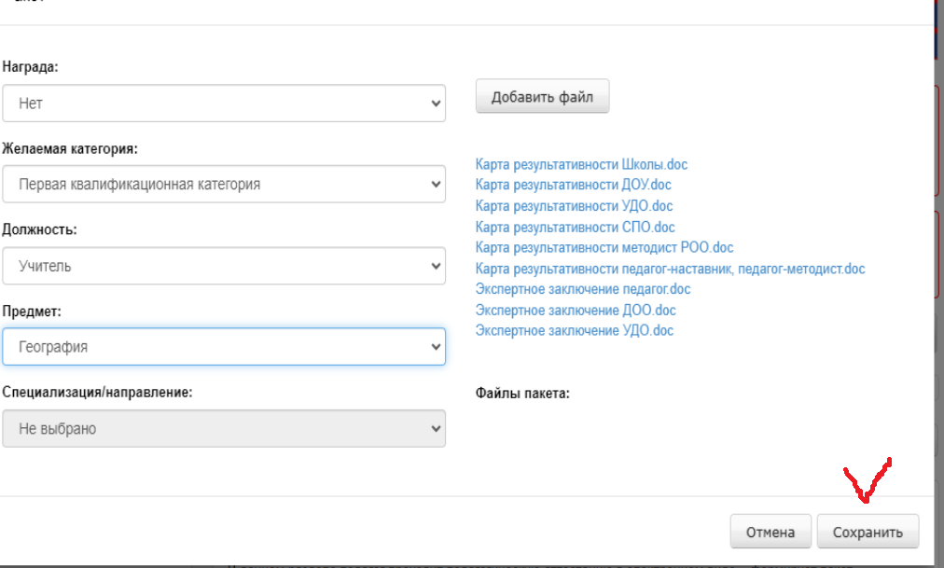
После сохранения система просит заполнить электронную форму заявления
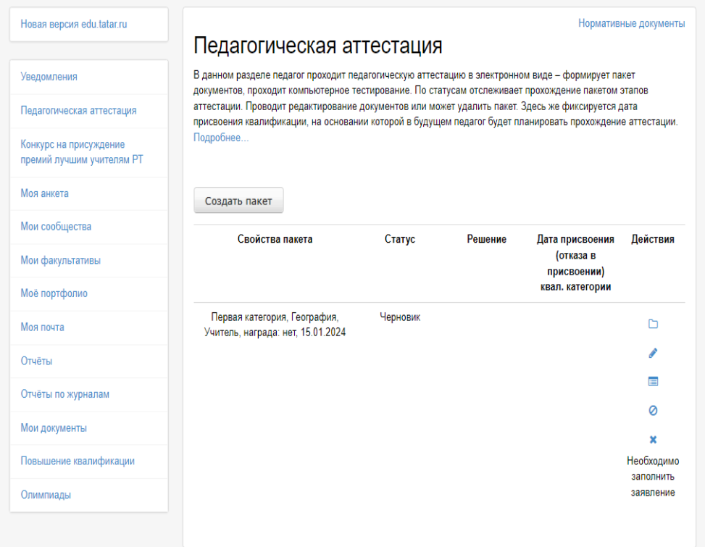

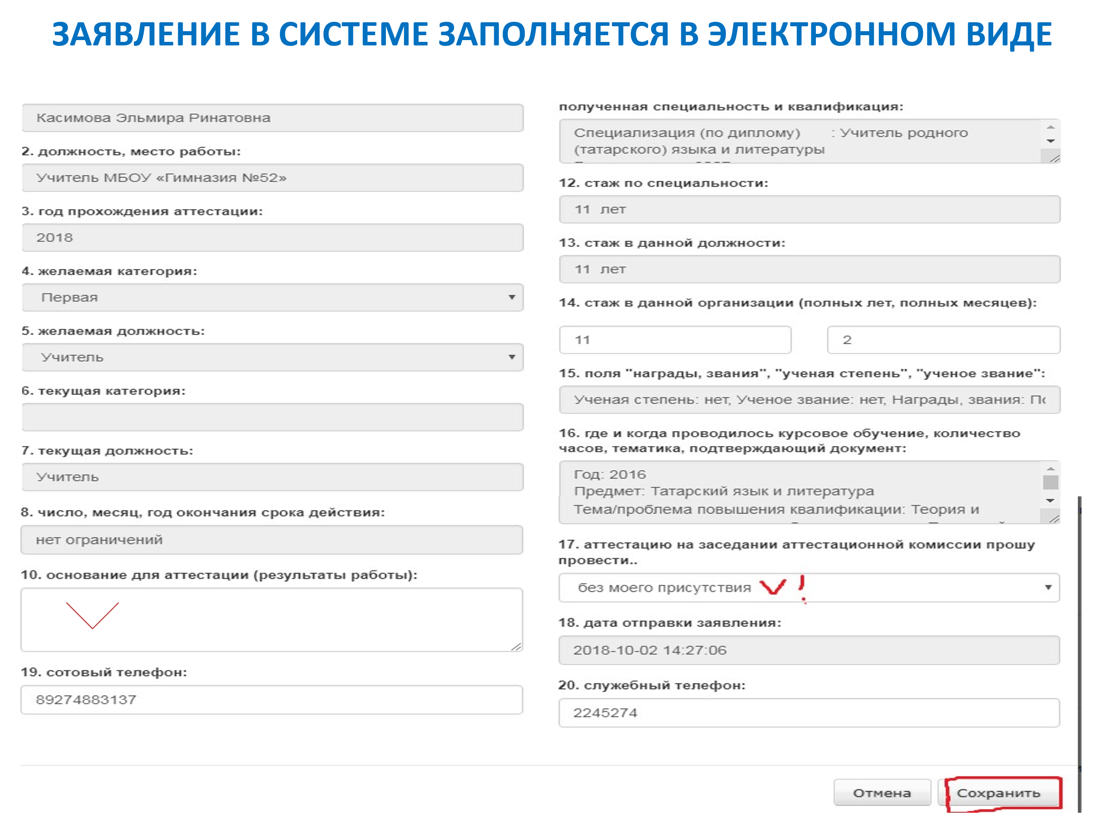
Информация, выделенная серым цветом, «подтягивается» в заявление из ЛК педагога. Изменить ее можно только в ЛК педагога (отредактировать раздел «Моя анкета»).

Заполнить белые поля:
п.10 Основанием для аттестации являются результаты работы по направлению деятельности педагога (согласно п.35 (основания для установления первой кв.кат) и п.36 (основания для установления высшей кв.кат) Порядка аттестации)
п.14 – стаж в организации (с какого периода педагог работает в учреждении)
п.17 – выбрать хочет или не хочет педагог лично присутствовать на заседании ат.комиссии
пп.19,20 – служебный и личный телефоны
Обязательно нажимаем на «СОХРАНИТЬ»
Затем будет доступна загрузка документов. Загружать и редактировать пакет можно через кнопку «Карандаш»
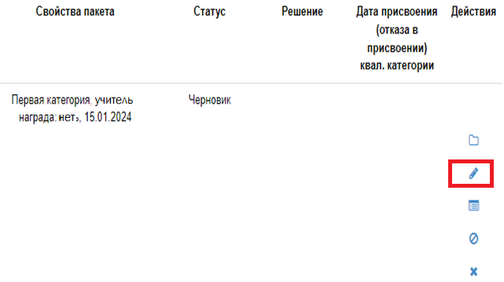

При создании НЕ льготного пакета
(без награды, с картой результативности) пакет формируется:

на первую кв.категорию | на высшую кв.категорию
Карта результативности | Карта результативности
Экспертное заключение | Экспертное заключение
 | Скан Приказа и списка с ФИО о наличии первой /высшей кв.категории (аттестационный лист)
 | Подтверждающие документы:
 | 1. Скан Диплома Олимпиады (ученик)
 | 2. Скан Диплома НПК (ученик)
 | 3. Скан Диплома конкурса или спорт.соревнования (ученик)
 | 3. Скан документа, подтверждающего инновационную деятельность педагога (рецензия на методич.разработку/ диплом участника методического или профессионального конкурса/ публикация статьи в журнале или сборнике НПК)
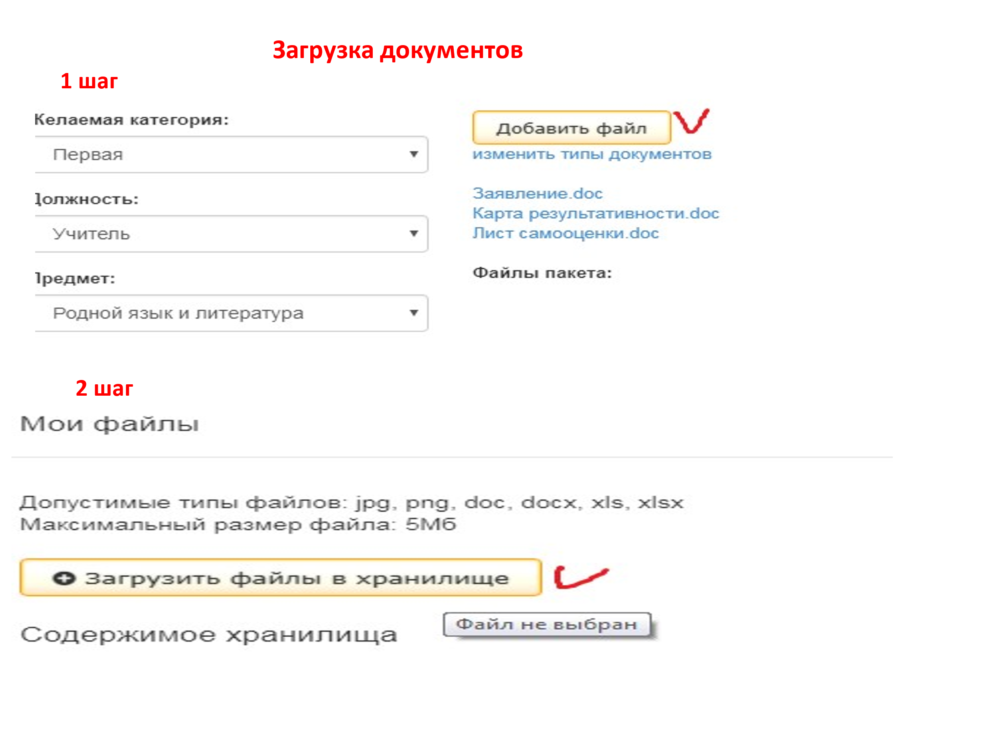

Для того, чтобы успешно загрузить документы, надо создать папку с готовыми для загрузки документами на рабочем столе.
- Войти в пакет через кнопку «карандаш»
- Нажать кнопку «Добавить файл»
- Нажать кнопку «загрузить файлы в хранилище»
- Появится рабочий стол: открыть папку с документами педагога и поочередно кликать на все документы, необходимые для загрузки
- Документы появятся в содержимом хранилища
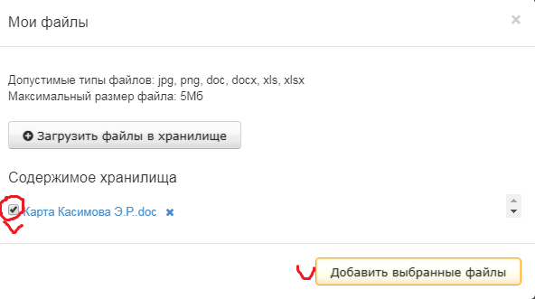

Перед каждым загруженным документом необходимо поставить «галочку» (v), затем нажать кнопку «добавить выбранные файлы»
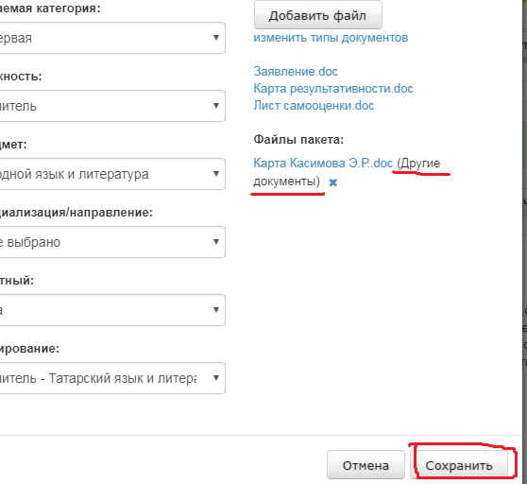
Документ загрузится в пакет. Его обязательно надо сохранить.
Когда все необходимые документы загрузятся и сохранятся в пакете, необходимо изменить «тип» документов. Каждый загруженный в пакет документ должен иметь определенный тип. Первоначально все документы имеют тип (другие документы).
Изменить тип документов необходимо у:
- карты результативности
- экспертного листа
- приказа о кв.категории (ат.лист)
- остальные документы будут иметь тип «другие документы»
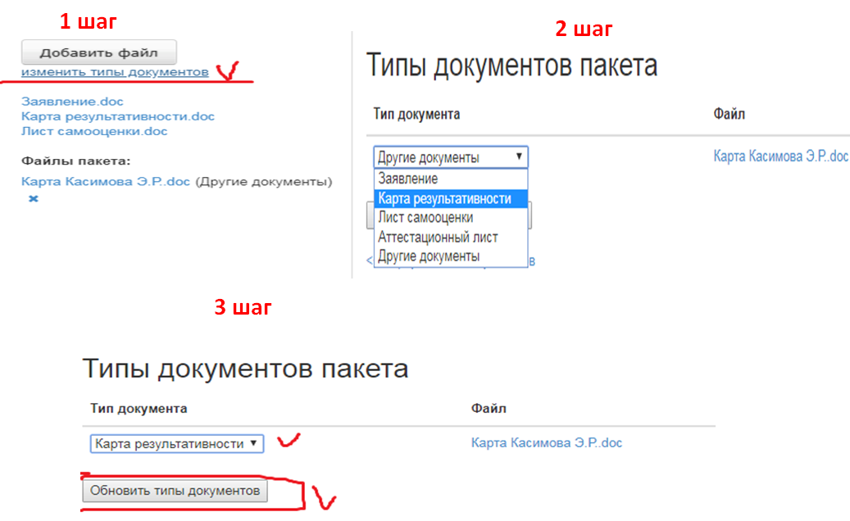
Последовательность шагов:
- Войти в пакет через кнопку «карандаш»
- Под кнопкой «добавить файл» нажать «изменить тип документов»
- Напротив Карты – выбрать «Карта рез-ти», напротив Приказа об аттестации – выбрать «Аттестационный лист», напротив Экспертного листа – «Экспертный лист»
- Нажать кнопку «Обновить тип документов»
- Только после этого должна появиться стрелочка «отправить куратору ОО»

Если не обновить тип документов, пакет невозможно отправить дальше из ЛК!
